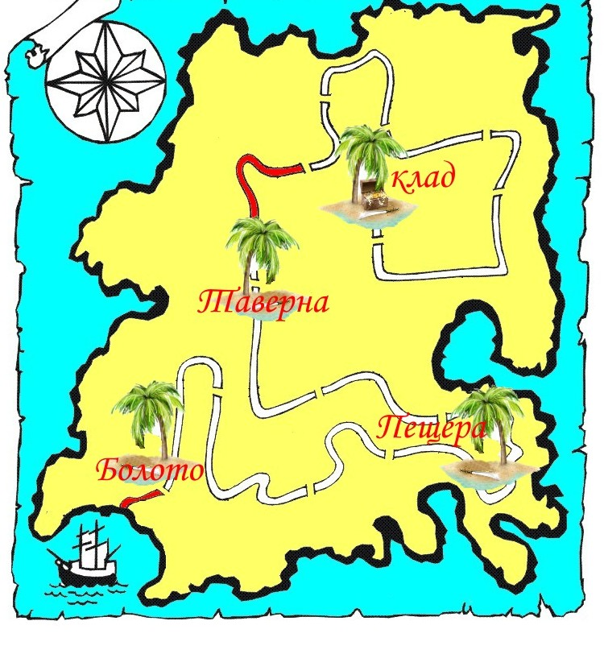
Консультация для родителей «Что такое квест - технология»
Квест-технология в воспитательном и общеобразова- тельном процессе как понятие появилась относительно недавно. Надо сказать, что большую роль в этом сыграли не только детские психологи, но и появившиеся пару деся- тилетий назад компьютерные игры жанра quest. Попробуем рассмотреть основные аспекты, связанные с пониманием этого процесса, не с научной точки зрения, а поговорим на эту тему общечеловеческим языком, чтобы каждый смог понять, например, что такое квест-технологии в образо- вании и воспитании подрастающего поколения. Далее определим основные принципы взаимодействия педагога и ребёнка (или группы детей), а также приведем некоторые простейшие примеры использования таких новшеств в процессах обучения и становления ребенка как личности.
Что такое квест-технология
в широком смысле понимания?
Начнем, пожалуй, с азов. Само английское слово quest можно трактовать как «поиск» или даже «приключение». Собственно, на поиске решения для какой-то конкретно поставленной задачи и основаны квест-технологии в образовании.
Как известно, дети образовательный процесс достаточно часто воспринимают, что называется, «в штыки». Особенно это касается случаев, когда подается сухой материал, насыщенный фактами. А уж точные дисциплины дети даже на начальной стадии развития изучать вообще не склонны. Естественно, они предпочитают обучению обычные игры. Чтобы заинтересовать детей образовательными дисцип- линами, и было предложено использовать игру, как один из методов обучения, ведь именно в процессе игры у детей появляется восприятие того или иного материала, а также формируется собственное мнение по поводу происходя- щего, не говоря уже о разделении на положительных и отри- цательных героев, что, в свою очередь, может достаточно сильно повлиять на психику ребенка и сформировать пра- вильное мировосприятие.

Немного истории.
Сами же квест-технологии в образовании и воспитании детей широко начали применяться с 1995 года, когда про- фессор университета Сан-Диего Берни Додж предложил использовать в процессе обучения некую поисковую си- стему, в которой предполагалось находить решение по- ставленной задачи с прохождением промежуточных стадий, на каждой из которых требовалось выполнить какое-то дей- ствие или найти ключ для выхода на следующий уровень.
В принципе, изначально тогдашняя веб-квест-технология сводилась даже не к поиску логического решения, а была призвана, скорее, заинтересовать ребенка, создав некий процесс, подобный игре. Именно игры (в любом их про- явлении) и стали той отправной точкой, которая послужила развитию такого направления в педагогике. С эволюцией компьютерной техники такие процессы стали интер- активными, что позволило привлечь к ним еще большую детскую аудиторию, ведь современные подростки час- тенько проводят за компьютерными играми намного боль- ше времени, чем за выполнением домашнего задания и ос- воения учебного материала, поданного в школе.

Причем тут компьютерные игры?
Говоря о том, что представляют собой квест-технологии в ДОУ (дошкольных образовательных учреждениях) или в общеобразовательных школах, нельзя не коснуться вопроса о компьютерных играх жанра quest.
В общем-то, методика поиска применялась в них еще на заре их создания. Правда, как разновидность компьютерных игр, они появились несколько позже, чем всем известные «бро-дилки» и «стрелялки». Именно эти игры заложили основу для создания всего того, что сегодня относится к жанру quest или MMORPG. Неудивительно, что квесты чаще всего и называ- ют именно «бродилками», поскольку для достижения цели в любом эпизоде прохождения игры нужно ходить и что-то искать, решать какую-то головоломку или находить един- ственно правильное решение в определенной ситуации для выхода на следующий этап.

Виды квест-технологий.
Но это все предыстория. Теперь поговорим о том, что собой представляет квест как педагогическая технология неско- лько подробнее.
На сегодняшний день, по разным оценкам, принято разли- чать несколько видов таких обучающих и воспитательных процессов. В общей классификации выделяют следующие:
- линейные (решение одной задачи дает возможность решать следующую);
- штурмовые (с помощью контрольных подсказок участник сам выбирает способ решения задачи);
- кольцевые (по сути, тот же линейный квест только для нескольких команд, стартующих из разных точек).
В целом, если посмотреть на такие обучающие процессы, можно отметить, что квест-технологии в дошкольном уч- реждении или другом общеобразовательном заведении имеют ряд сходств с компьютерными играми, на основе ко- торых они, собственно, и построены. Во-первых, это дости- жение конечной цели через поиск промежуточных решений. Во-вторых, это система подсказок (правда, они встречаются не всегда, что усложняет поиск правильного решения). Кста- ти, нужно отметить, что отсутствие некоего путеводителя по квесту зачастую служит стимулом для творческого мышле- ния и поиска нестандартных решений. Согласитесь, ведь дети иногда могут предложить такое, что у взрослого чело- века в голове не укладывается, а при ближайшем рас-смотрении оказывается, что ребенок был прав. В ряде случаев такую детскую логику можно сравнить с тем, что сегодня принято называть термином «скальпель Оккама». Этот принцип предполагает, что первое самое простое решение какой-то задачи, пришедшее на ум, и является правильным.

Структура квест-технологии.
Теперь несколько слов о том, какова сама структура таких процессов. Рассмотрение ее следует применять не к отдель- но взятому ученику, а, наверное, даже к целой команде, ибо на современном этапе развития человечества только со- вместные действия могут обеспечить наилучший результат.
Итак, все сводится к следующему:
- постановка задачи (введение) и распределение ролей;
- список заданий (этапы прохождения, список вопросов и т. д.);
- порядок выполнения поставленной задачи (штрафы, бонусы);
- конечная цель (приз).
Исходя из этого, нетрудно заметить, что квест-технология для дошкольников или точно такой же процесс для детей постарше совершенно совместимы между собой. Разница может быть лишь в сложности поставленных заданий и методике поиска оптимального решения по достижению конечной цели.

Задачи и мотивация.
Теперь перейдем к тому, что принято называть мотивацией в достижении поставленной цели. Как заинтересовать ре -бенка или группу детей в том, чтобы они выполнили то или иное задание, решили головоломку или нашли наиболее простое решение в достижении конечного результата?
Все просто. На финише должен быть приз! Это может быть хорошая оценка, поощрение или что-то еще. Пояснить такую ситуацию можно на самом простом примере. Если кто еще помнит, раньше в советских пионерских лагерях неотъем- лемым мероприятием каждой смены являлась военизи- рованная игра под названием «Зарница», в которой назна- ченный отряд отвечал то за разведку, то за проведение наступления и т. д. Это сродни американским играм бой- скаутов, которые в конечном итоге должны захватить вым- пел или флаг противостоящей стороны.
Даже если посмотреть на квест-технологии в ДОУ, можно запросто организовать некое соревнование по поиску «сладкого клада» на территории детсадика. В свое время и в лагерях для младших отрядов практиковались такие мето- ды. Для того чтобы найти угощение, детям нужно было вы- полнить массу заданий и пройти через множество испы -таний. Зато в качестве приза они получали угощение на всех. И вот тут свою главенствующую роль играют квест-техно- логии в воспитательной работе. Посудите сами, ведь даже маленькие дети способны понимать, что конечный резуль- тат зависит от общих усилий. Если один член команды не справился, всем остальным придется начинать все заново или помогать ему. Поэтому каждый ребенок и старается изо всех сил, чтобы если не выглядеть хуже других, то, по край- ней мере, вложить свой максимальный вклад в победу ко- манды. А команда – это что? Грубо говоря, общество, в котором потом придется жить, соответствуя его гласным и негласным правилам поведения, а также общепринятым моральным нормам.

Роль и значение квест-технологий

в воспитании и образовании.
Само собой разумеется, что роль квест-технологий в совре- менном мире недооценивать просто нельзя. Заставить зани- маться ребенка зубрежкой, конечно, можно, но, сами пони- маете, ничего хорошего из этого не выйдет. Грубо говоря, он запомнит какой-то определенный неосмысленный набор знаний, который на практике будет совершенно ни к чему. Но вот когда придет понимание того или иного процесса, тут дело другое. И, надо сказать, дети иногда способны запо- минать материал даже на подсознательном уровне (та же таблица умножения). А если процесс преподнесен еще и в игровой форме, то никто не откажется в нем поучаствовать.

Вместо итога.
Как видим, любая квест-технология призвана не только улучшить восприятие, скажем, учебного материала или способствовать моральному становлению ребенка как личности, но еще и может стимулировать умственное и нравственное развитие детей. Кроме того, в основе своей такая методика несет двоякий смысл, как ни странно, из двух взаимоисключающих правил: поиск правильного логи- ческого мышления и использование нестандартных мето- дов для решения поставленной задачи. А ведь если копнуть в историю, личностей, которые использовали не только сугубо научный подход к решению какой-то проблемы, можно найти немало.
Современные игры рассчитаны на непредсказуемый конечный результат. Тут варианты прохождения зависят только от того, какое именно решение примет сам стратег. И дети, кстати, по сравнению со взрослыми умеют справ- ляться с этим намного лучше.

